深圳实验学校高中部高二年级数学（理）一轮复习能力训练二
圆锥曲线 20120623
时间：80分钟，满分：100分
班级 姓名 成绩
说明：本训练卷共六大题，每题必须写出文字说明、证明过程和演算步骤．
要求：书写格式工整规范、表达语言逻辑严谨、解题方法精巧普适．
一、（本题限时10分钟，满分15分）
已知椭圆的中心在坐标原点,长轴在轴上,离心率为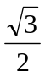,两个焦点分别为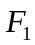和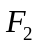,椭圆上一点到和的距离之和为.圆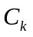: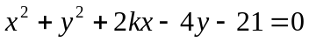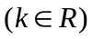的圆心为点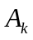.
(1)求椭圆的方程；
(2)求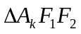的面积；
(3)问是否存在圆包围椭圆?请说明理由.

二、（本题限时10分钟，满分15分）
有如下结论：“圆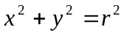上一点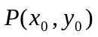处的切线方程为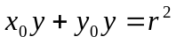”，类比也有结论：“椭圆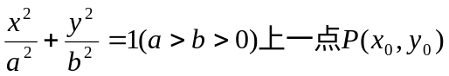处的切线方程为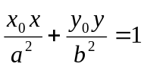”，过椭圆C：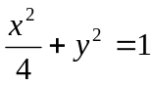的右准线上任意一点引椭圆的两条切线，切点为 、.
（1）求证：直线恒过一定点；
（2）当点在的纵坐标为时，求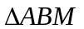的面积.

三、（本题限时10分钟，满分15分）


如图，已知椭圆的中心在原点，焦点在轴上，离心率为，且经过点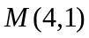. 直线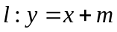交椭圆于两不同的点.
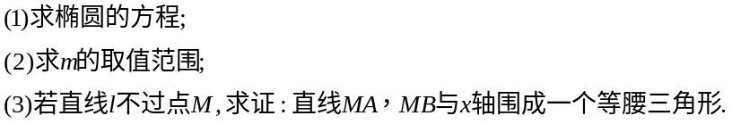

四、（本题限时10分钟，满分15分）
已知可行域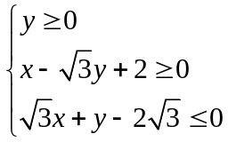的外接圆与轴交于点 、 ，椭圆 以线段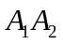 为长轴，离心率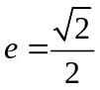
（1）求圆 及椭圆 的方程；
（2）设椭圆的右焦点为 ，点为圆 上异于 、的动点，过原点作直线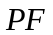 的垂线交直线 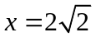于点 ，判断直线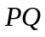与圆的位置关系，并给出证明．

五、（本题限时15分钟，满分20分）
我们知道，判断直线与圆的位置关系可以用圆心到直线的距离进行判别，那么直线与椭圆的位置关系有类似的判别方法吗？请同学们进行研究并完成下面问题.
（1）设、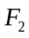是椭圆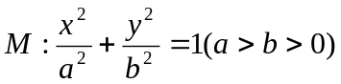的两个焦点，点、到直线
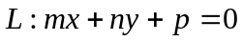（、不同时为）的距离分别为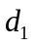、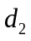，且直线与椭圆相切，试求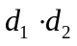的值；
（2）试写出一个能判断直线与椭圆的位置关系的充要条件，并证明；
（3）将（2）中得出的结论类比到其它曲线，请同学们给出自己研究的有关结论（不必证明）.

六、（本题限时15分钟，满分20分）
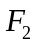
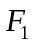
已知、分别为椭圆: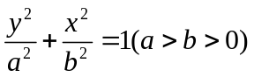的上、下焦点,其中也是抛物线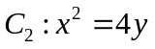的焦点,点是与在第二象限的交点,且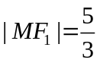.
(1)求椭圆的方程.
(2)已知点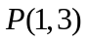和圆: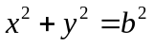,过点的动
直线与圆相交于不同的两点,在线段上取一点
,满足: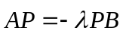,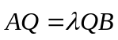,(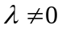且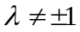).
求证:点总在某定直线上.

（请利用10分钟时间复查、修改、调整、润色你的解答后，再对照下列参考答案）
参考答案：只提供结果，过程省略，仅作参考！
1.（1）设椭圆G的方程为：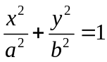 （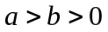）半焦距为c;
则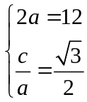 , 解得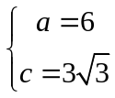 , 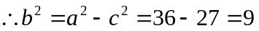
所求椭圆G的方程为：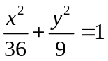. 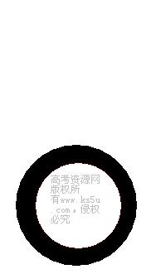
(2 )点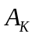的坐标为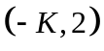
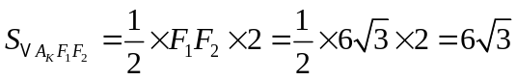
（3）若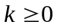，由可知点（6，0）在圆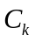外，
若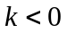，由可知点（-6，0）在圆外；
不论K为何值圆都不能包围椭圆G.
2.（1）设M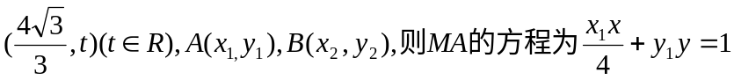
∵点M在MA上∴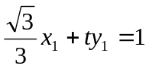 ① 同理可得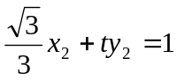②
由①②知AB的方程为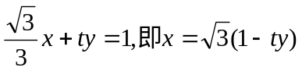
易知右焦点F（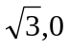）满足③式，故AB恒过椭圆C的右焦点F（）
（2）把AB的方程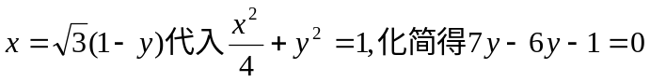
∴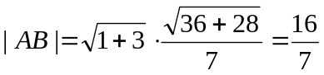 又M到AB的距离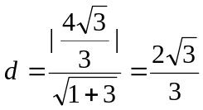
∴△ABM的面积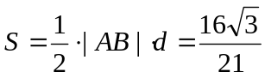
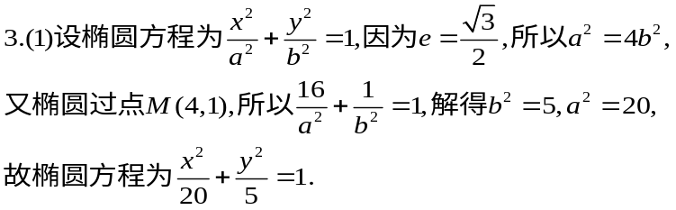
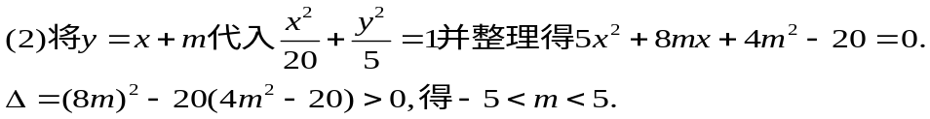
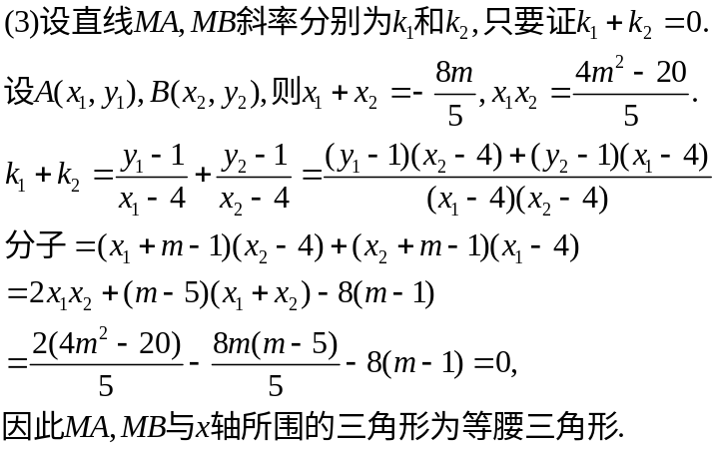
4解：（1）由题意可知，可行域是以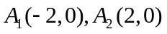及点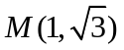为顶点的三角形，
∵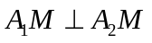，∴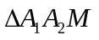为直角三角形，
∴外接圆C以原点O为圆心，线段A₁A₂为直径，故其方程为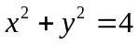．
∵2a=4，∴a=2．又，∴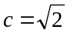，可得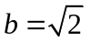．
∴所求椭圆C₁的方程是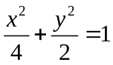．
（2）直线PQ与圆C相切．设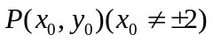，则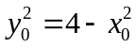．
当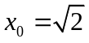时，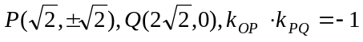，∴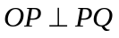；
当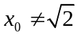时， 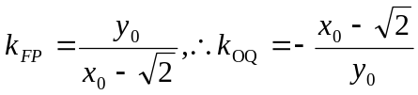
∴直线OQ的方程为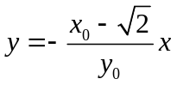．因此，点Q的坐标为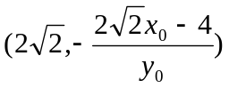．
∵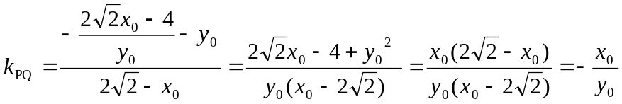
∴当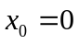时，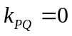，；
当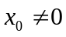时候，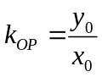，∴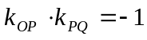，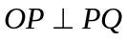.
综上，当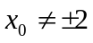时，，故直线PQ始终与圆C相切．
5解： （1）联立方程组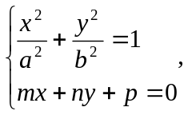 消去
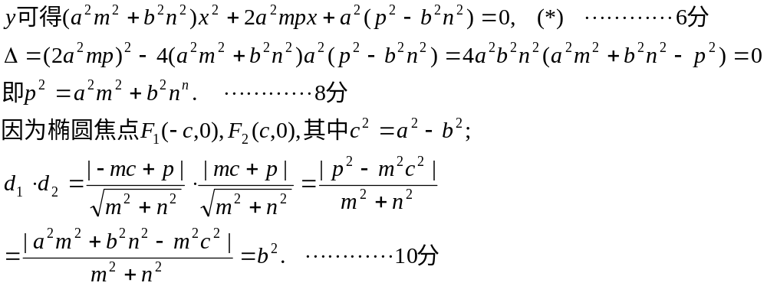
（2）设F₁、F₂是椭圆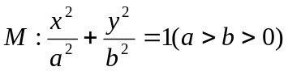的两个焦点，点F₁、F₂到直线
的距离分别为d₁、d₂，且F₁、F₂在直线L的同侧.那么直线L与椭圆相交的充要条件为：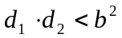；直线L与椭圆M相切的充要条件为：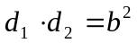；直线L与椭圆M相离的充要条件为：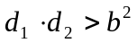
证明：由（1）得，直线L与椭圆M相交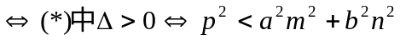
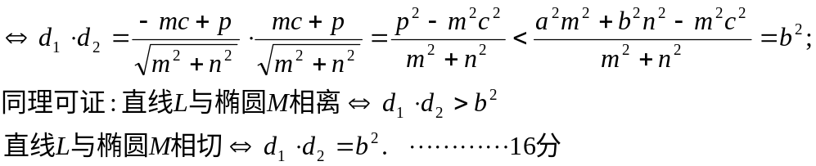
命题得证.
（3）可以类比到双曲线：设F₁、F₂是双曲线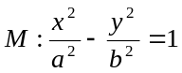的两个焦点，点F₁、F₂到直线距离分别为d₁、d₂，且F₁、F₂在直线L的同侧。那么直线L与双曲线相交的充要条件为：；直线L与双曲线M相切的充要条件为：；直线L与双曲线M相离的充要条件为：
6.解: (Ⅰ)方法一、由知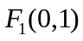,设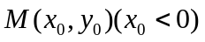,
因在抛物线上,故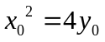…①
又,则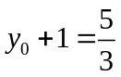……②, 由①②解得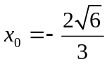,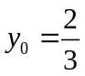.
椭圆的两个焦点,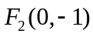,点椭圆上,
由椭圆定义得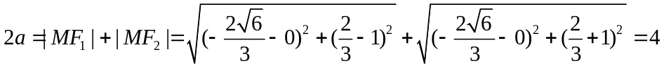
∴,又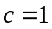,∴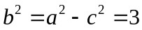, ∴椭圆的方程为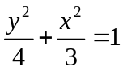.
方法二、由知,设,因在抛物线上,故…①
又,则……②, 由①②解得,.
而点椭圆上,故有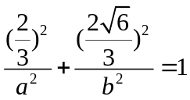即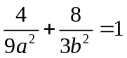…③, 又,则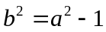…④
由③④可解得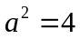,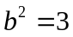,∴椭圆的方程为.
(Ⅱ)设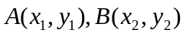,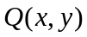,
由可得: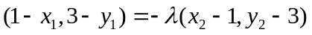,即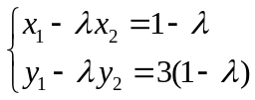
由可得: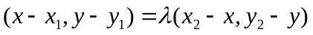,即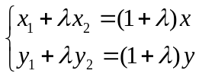
⑤⑦得: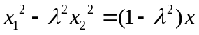 ⑥⑧得: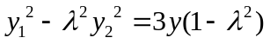
两式相加得
又点在圆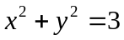上，且,所以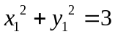,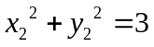
即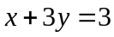, ∴点总在定直线上.

